SỞ GIÁO DỤC VÀ ĐÀO TẠO THANH HÓA
TRƯỜNG THPT HOẰNG HÓA 4

SÁNG KIẾN KINH NGHIỆM

TÊN ĐỀ TÀI

ỨNG DỤNG CẤP SỐ NHÂN ĐỂ GIẢI MỘT SỐ BÀI TOÁN VẬT LÝ, SINH HỌC, ĐỊA LÝ VÀ THỰC TIỄN

Người thực hiện: Hà Thị Thảo
Chức vụ : Giáo viên
SKKN thuộc môn : Toán

THANH HÓA NĂM 2016

Mục lục
1. MỞ ĐẦU........……………………………………………...........Trang 3
1.1.Lí do chọn đề tài.................................................................... Trang 3
1.2. Mục đích nghiên cứu.............................................................Trang 3
1.3 Đối tượng nghiên cứu............................................................. Trang 4
1.4.Phương pháp nghiên cứu.........................................................Trang 4
2. NỘI DUNG SÁNG KIẾN KINH NGHIỆM:……………………Trang 4
2.1. Cơ sở lí luận của sáng kiến kinh nghiệm…………………....Trang 4
2.2. Thực trạng của vấn đề: …………………………...................Trang 5
2.3. Các biện pháp đã tiến hành để giải quyết vấn đề.....................Trang 6
2.4. Hiệu quả của sáng kiến kinh nghiệm.......................................Trang 18

3. KẾT LUẬN , KIẾN NGHỊ……………………………………….Trang 18

- MỞ ĐẦU :
1.1.Lí do chọn đề tài:
Trong những năm gần đây nghành giáo dục đang có những sự đổi mới mạnh mẽ. Mục tiêu đặt ra là gây được sự hứng thú cho học sinh trong học tập, tạo ra được sự chủ động, tích cực tiếp thu kiến thức của học sinh. Tăng khả năng tìm tòi, khám phá, sáng tạo của học sinh. Một trong những phương pháp để đạt được điều đó là phương pháp tích hợp . Phương pháp này giúp học sinh gắn kết kiến thức, kĩ năng , thái độ các môn học với nhau, với thực tiễn đời sống xã hội , làm cho học sinh yêu thích môn học hơn và yêu cuộc sống. Tạo cơ hội cho các em thể hiện mình, giao tiếp được nâng lên. Hiểu rõ tầm quan trọng của việc học đều các môn học để có sự phát triển một cách toàn diện. Góp phần xây dựng một xã hội ngày càng tiến bộ và đáp ứng được yêu cầu hiện nay. Tuy nhiên trên thực tế chưa có nhiều tài liệu thể hiện nội dung này. Trong sách giáo khoa hiện hành có một số bài có thêm nội dung liên hệ với thực tế và các môn học khác nhưng còn ít. Vì vậy các giáo viên phải dựa trên kinh nghiệm của bản thân và việc tìm hiểu kiến thức của các môn học khác để xây dựng các bài học có nội dung tích hợp liên môn.Trong nội dung khuôn khổ của đề tài này tôi chỉ khai thác việc tích hợp nội dung bài cấp số nhân với các môn Sinh học, Vật lý, Địa lý và giải quyết một số bài toán thực tế.
1.2. Mục đích nghiên cứu:
Giáo dục tích hợp kiến thức các môn học vào để giải quyết các vấn đề trong một môn học sẽ giúp học sinh hiểu rộng hơn, sâu hơn về vấn đề trong môn học đó. Tích hợp trong giảng dạy sẽ giúp học sinh phát huy tính tư duy, sự sáng tạo. tăng khả năng ứng dụng vào thực tiễn. Một trong những thành tố cơ bản và trọng yếu của đổi mới giáo dục là công tác đổi mới phương pháp dạy học. Chỉ có đổi mới phương pháp dạy học chúng ta mới có thể tạo ra được sự đổi mới thực sự trong giáo dục. Cốt lõi của phương pháp dạy học là hướng tới hoạt động chủ động học tập của học sinh, chống lại thói quen học tập thụ động, được tổ chức thông qua phương pháp dạy học tích hợp mà đặc trưng của nó là dạy học thông qua tổ chức các hoạt động học tập của học sinh, dạy học chú trọng rèn luyện phương pháp tự học. Tăng cường học tập cá thể phối hợp với học tập hợp tác. Kết hợp đánh giá của thầy với tự đánh giá của trò. Với mục đích nêu trên đề tài thể hiện nội dung khai thác vấn đề tích hợp một nội dung của toán học là kiến thức bài cấp số nhân với các môn học khác và ứng dụng trong thực tế. Sau bài học giáo viên gợi ý cho học sinh cách hệ thống hóa kiến thức bằng bản đồ tư duy giúp học sinh nhớ kiến thức lâu hơn và có hệ thống, tạo thói quen nghiên cứu các bài học khác theo hướng tổng hợp như vậy.
1.3 Đối tượng nghiên cứu:
Xây dựng và thử nghiệm, rút kinh nghiệm thông qua học sinh lớp 12 của trường THPT Hoằng Hóa 4.
1.4.Phương pháp nghiên cứu:
Phương pháp phân tích tổng hợp tài liệu, nghiên cứu tài liệu trên mạng Internet . Phương pháp phỏng vấn tọa đàm, phương pháp quan sát và kiểm tra đánh giá. Sau đó sử dụng thống kê để xử lí số liệu thu được và rút kinh nghiệm cho bài học sau.
2. NỘI DUNG SÁNG KIẾN KINH NGHIỆM:
2.1. Cơ sở lí luận của sáng kiến kinh nghiệm:
Lịch sử của vấn đề nghiên cứu Dạy học theo hướng tích hợp là một triết lý (trào lưu suy nghĩ) được Ken Wilber (Nhà triết học, nhà giáo người Mỹ) đề xuất. Lý thuyết tích hợp tìm kiếm sự tổng hợp tốt nhất hiện thực “ xưa – pre-modem, nay – modem, và mai sau - potsmodem”. Nó được hình dung như là một lý thuyết về mọi sự vật và cung cấp một đường hướng kết hợp nhiều mô thức rời rạc hiện tại thành một mạng hoạt động phức hợp, tương tác nội tại của nhiều cách tiếp cận. Lý thuyết tích hợp đã được nhiều nhà thực hành lý thuyết áp dụng trong hơn 35 lĩnh vực chuyên môn và học thuật khác nhau (Esbjorn – Hargens, 2010). Điều quan trọng hơn, tích hợp là một tiến trình tư duy và nhận thức mang tính chất phát triển tự nhiên của con người trong mọi lĩnh vực hoạt động khi họ muốn hướng đến hiệu quả của chúng. Quan điểm tích hợp cho phép con người nhận ra những điều then chốt và các mối liên hệ hữu cơ giữa các thành tố trong hệ thống và trong tiến trình hoạt động thuộc một lĩnh vực nào đó. Việc khai thác hợp lý và có ý nghĩa các mối liên hệ này dẫn nhà hoạt động lý luận cũng như thực tiễn đến những phát kiến mới, tránh những trùng lắp gây lãng phí thời gian, tài chính và nhân lực. Đặc biệt, quan điểm này dẫn người ta đến việc phát triển nhiều loại hình hoạt động, tạo môi trường áp dụng những điều mình lĩnh hội vào thực tiễn, nhờ vậy tác động và thay đổi thực tiễn. Do vậy tích hợp là vấn đề của nhận thức và tư duy của con người, là triết lý/ nguyên lý chi phối, định hướng và quyết định thực tiễn hoạt động của con người. Hiện nay, lý thuyết tích hợp được ứng dụng vào giáo dục trở thành một quan điểm( một trào lưu tư tưởng) lý luận dạy học phổ biến trên thế giới hiện nay. Xu hướng tích hợp còn gọi là xu hướng liên hội đang được thực hiện trên nhiều bình diện, cấp độ trong quá trình phát triển các chương trình giáo dục. Chương trình được xây dựng theo quan điểm tích hợp trước hết dựa trên quan điểm giáo dục nhằm phát triển năng lực người học. Hội thảo quốc tế đón chào thế kỉ 21 có tên “ Kết nối hệ thống tri thức trong một thế giới học tập ” với sự tham gia của gần 400 nhà giáo dục thuộc 18 quốc gia được tổ chức từ ngày 6 – 8/12/2000 tại Manila ( Philippines). Một trong những nội dung chính được bàn luận sôi nổi tại hội thảo này là những con đường và cách thức kết nối hệ thống tri thức hướng vào người học trong thời đại thông tin. Muốn đáp ứng được nhu cầu kết nối hệ thống tri thức trong một thế giới học tập đòi hỏi tư duy liên hội được thiết kế ngay trong nội dung, phương pháp nghiên cứu và phương pháp giảng dạy.Tích hợp là một trong những quan điểm GD đã trở thành xu thế trong việc xác định nội dung DH trong nhà trường phổ thông và trong xây dựng chương trình môn học ở nhiều nước trên thế giới. Quan điểm tích hợp được xây dựng trên cơ sở những quan niệm tích cực về quá trình học tập và quá trình DH. Đưa tư tưởng sư phạm tích hợp vào trong quá trình dạy học là cần thiết.
Thực tiễn ở nhiều nước đã chứng tỏ rằng, việc thực hiện quan điểm tích hợp trong GD và DH sẽ giúp phát triển những năng lực giải quyết những vấn đề phức tạp và làm cho việc học tập trở nên ý nghĩa hơn đối với HS so với việc các môn học, các mặt GD được thực hiện riêng rẽ. Tích hợp là một trong những quan điểm GD nhằm nâng cao năng lực của người học, giúp đào tạo những người có đầy đủ phẩm chất và năng lực để giải quyết các vấn đề của cuộc sống hiện đại. Nhiều nước trong khu vực Châu Á và trên thế giới đã thực hiện quan điểm tích hợp trong DH và cho rằng quan điểm này đã đem lại hiệu quả nhất định.
Tư tưởng tích hợp bắt nguồn từ cơ sở khoa học và đời sống. Chúng ta phải thấy rằng cuộc sống là một bộ đại bách khoa toàn thư, là một tập đại thành của tri thức, kinh nghiệm và phương pháp. Mọi tình huống xảy ra trong cuộc sống bao giờ cũng là những tình huống tích hợp. Không thể giải quyết một vấn đề và nhiệm vụ nào của lí luận và thực tiễn mà lại không sử dụng tổng hợp và phối hợp kinh nghiệm kĩ năng đa ngành của nhiều lĩnh vực khác nhau. Tích hợp trong nhà trường sẽ giúp HS học tập thông minh và vận dụng sáng tạo kiến thức, kĩ năng và phương pháp của khối lượng tri thức toàn diện, hài hòa và hợp lí trong giải quyết các tình huống khác nhau và mới mẻ trong cuộc sống hiện đại.
2.2. Thực trạng của vấn đề:
Qua nhiều năm giảng dạy tôi nhận thấy phương pháp giảng dạy truyền thống giữa các phân môn chưa có sự liên kết chặt chẽ với nhau tách rời từng phương diện kiến thức, học sinh hoạt động chưa tích cực, hiệu quả đem lại cũng chưa cao.
Chính vì lẽ đó, dạy học theo quan điểm tích hợp là một xu hướng tất yếu của dạy học hiện đại, là biện pháp để tích cực hoá hoạt động nhận thức của học sinh. Học sinh được rèn luyện thói quen tư duy, nhận thức vấn đề một cách có hệ thống và lôgic. Qua đó học sinh cũng thấy được mối quan hệ biện chứng giữa các kiến thức được học trong chương trình, vận dụng các kiến thức lí thuyết và các kĩ năng thực hành, tạo thói quen nghiên cứu bài học một cách sâu sắc hơn.
Có nhiều hình thức tích hợp: Tích hợp nội môn, tích hợp liên môn. Hình thức tích hợp được các GV vận dụng và hiện đang được đẩy mạnh là tích hợp liên môn. Đây là quan điểm tích hợp mở rộng kiến thức trong bài học với các kiến thức của các bộ môn khác, các ngành khoa học, nghệ thuật khác, cũng như các kiến thức đời sống mà học sinh tích lũy được từ cuộc sống cộng đồng, qua đó làm giàu thêm vốn hiểu biết và phát triển nhân cách cho học sinh.
Tuy nhiên hiện nay, các tài liệu thể hiện các nội dung tích hợp còn rất ít. Chính vì vậy, cùng với sự nỗ lực đổi mới phương pháp giảng dạy của nghành giáo dục, mỗi giáo viên chúng ta cần phải thường xuyên tìm tòi, nghiên cứu, xây dựng các bài học theo hướng tích hợp.
Sau khi nghiên cứu chương trình một số môn học của học sinh ở lớp 12, cụ thể là môn Sinh học, Địa lý và Vật lý, tôi nhận thấy kiến thức bài Cấp số nhân được sử dụng nhiều trong một số bài học của các môn học này, tuy nhiên bài Cấp số nhân học sinh đã được tiếp cận trong chương trình toán học lớp 11. Đa số học sinh khi học đến các bài học có liên quan đến các kiến thức của cấp số nhân thường có thói quen ghi nhớ công thức một cách máy móc, thụ động, không nghĩ rằng mình có thể xây dựng được các công thức đó dựa trên nội dung toán học đã được học. Vì thụ động như vậy nên kết quả dễ quên. Vì vậy tôi đã tiến hành xây dựng một buổi ngoại khóa dạy học tích hợp liên môn “Ứng dụng cấp số nhân để giải một số bài toán Vật lý, Sinh học, Địa lý và thực tiễn ”
2.3. Các biện pháp đã tiến hành để giải quyết vấn đề.
Trên cở sở lý luận và thực trạng nêu trên tôi đã tiến hành xây dựng buổi ngoại khóa với nội dung tích hợp giữa toán học và một số bộ môn, có sử dụng công cụ PowerPoint cho bài giảng sinh động. Nội dung bài giảng như sau
Giáo án hoạt động ngoại khóa( Thời gian: 2 tiết)
TÊN BÀI: ỨNG DỤNG CẤP SỐ NHÂN ĐỂ GIẢI MỘT SỐ BÀI TOÁN VẬT LÝ, SINH HỌC, ĐỊA LÝ VÀ THỰC TẾ
I. Mục tiêu:
1. Về kiến thức:
- HS nắm được các dạng toán cơ bản áp dụng cấp số nhân.
- Biết dùng kiến thức các môn: Sinh, Vật lý, hiểu biết xã hội vào giải toán.
2. Về kỹ năng:
- Biết vận dụng kiến thức liên môn để giải các bài toán áp dụng công thức CSN.
- Trình bày tốt các dạng bài tập dụng công thức CSN.
- Biết vận dụng linh hoạt và sáng tạo để giải các bài toán có tính thực tiễn.
3. Về thái độ:
- GD ý thức tự giác học tập và lòng say mê môn học.
- Qua các bài toán thực tế như sinh học, vật lí,... thấy được sự mở rộng từ nhận thức toán học sang nhận thức xã hội. Từ đó nhận ra toán học có ứng dụng phong phú đa dạng trong thực tiễn học tập và trong đời sống.
II. Chuẩn bị của thầy và trò:
1. Giáo viên: Bài soạn.
- Máy chiếu, máy tính, bảng phụ
- Sưu tầm nội dung các bài toán sử dụng kiến thức liên môn và hiếu biết xã hội.
2. Học sinh: Chuẩn bị bài ở nhà, SGK.
III. Phương pháp dạy học:
- Vấn đáp, gợi mở, hoạt động nhóm.
IV. Tiến trình của bài học:
1. Ổn định lớp: Kiểm tra sĩ số
2. Kiểm tra bài cũ: Kết hợp bài mới
3. Bài mới:
Hoạt động 1: Hệ thống lại kiến thức cơ bản về cấp số nhân
Hoạt động giáo viên và học sinh | Nội dung ghi bảng
GV: Yêu cầu học sinh nhắc lại ĐN của CSN, số hạng tổng quát và tổng n số hạng đầu của CSN?  HS: Trả lời câu hỏi  GV: Trình chiếu nội dung câu trả lời trên máy chiếu. | I.Lý thuyết :  + Định nghĩa CSN: là cấp số nhân  + Số hạng tổng quát:  +Tổng n số hạng đầu của CSN :
Hoạt động 2: Ứng dụng của cấp số nhân trong sinh học
GV: Giới thiệu hình ảnh cấu trúc phân tử ADN
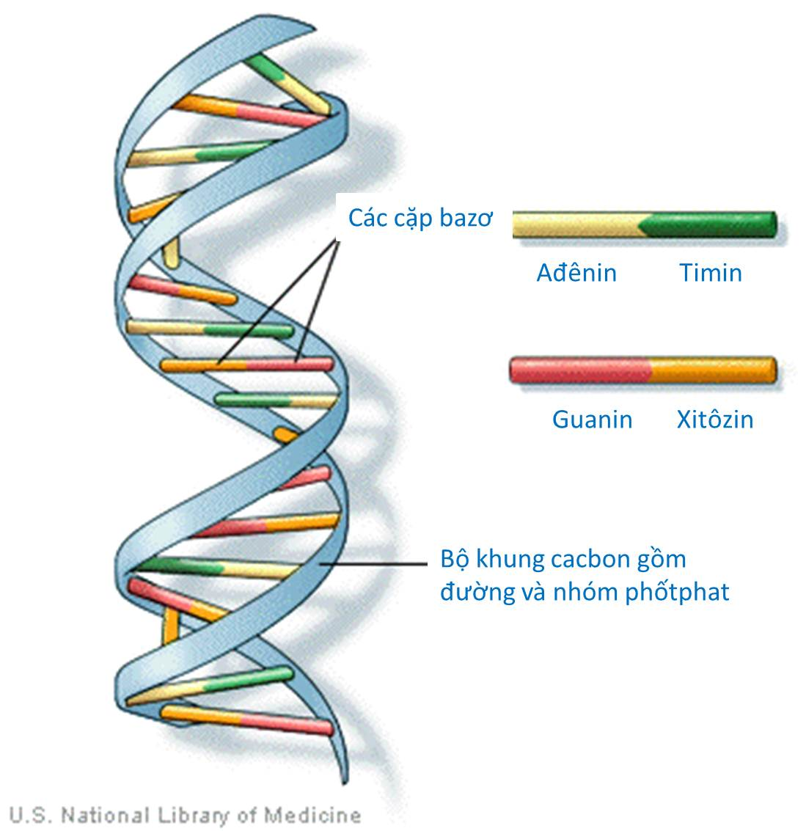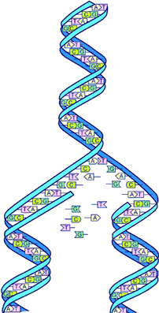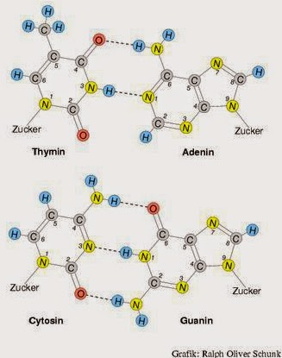
Hoạt động giáo viên và học sinh | Nội dung ghi bảng
GV: Nhắc lại kiến thức sinh học  Để tổng hợp nên các phân tử mới ADN thì môi trường cần cung cấp nguyên liệu là các nucleotit tự do. Phân tử mới được tạo ra có thành phần cấu tạo và số lượng các loại nucleotit giống với phân tử ADN ban đầu.  GV: Khi gen nhân đôi một lần, hai lần, …,k lần thì số Nu mà môi trường cung cấp là bao nhiêu? Tương tự với số Nu loại A, loại G Trong gen ban đầu.  HS: Thảo luận tìm kết quả  GV: - Số liên kết H bị phá vỡ bằng số liên kết H có trong các phân tử ADN tham gia nhân đôi .  GV:- Số liên kết H bị phá vỡ sau 1lần, 2lần, ..., k lần nhân đôi là bao nhiêu?  - Tính tổng số liên kết H bị phá vỡ sau k lần nhân đôi?  HS: Thảo luận tìm kết quả  Lần 1 có 1 phân tử ADN nhân đôi, số liên kết H bị phá vỡ H  Lần 2có 2 phân tử ADN nhân đôi, số liên kết H bị phá vỡ 2H  Lần 3có 4 phân tử ADN nhân đôi, số liên kết H bị phá vỡ 4H  ………………..  Lần k có 2^{k-1} phân tử ADN nhân đôi, số liên kết H bị phá vỡ 2^{k-1} H  Tổng số liên kết H bị phá vỡ trong quá trình nhân đôi k lần :  H( 1 + 2¹ + 2² + ….+2^{k-1}) = H( 2^{k} – 1)  GV: Tương tự số liên kết H được hình thành gấp đôi số liên kết H có trong các phân tử ADN tham gia nhân đôi .  Vậy hãy tính tổng số liên kết H được hình thành sau k lần nhân đôi?  HS: Thảo luận tìm kết quả  GV: Nêu bài tập 1, yêu cầu HS hoạt động nhóm giải.  @HS: Hoạt động nhóm.  GV: Đưa ra câu hỏi gợi ý:  -Nêu công thức tính số nucleotit có trong gen ban đầu, áp dụng tính?  - Áp dụng công thức để tính số nucleotit môi trường cung cấp cho quá trình nhân đôi.  @HS: Suy nghĩ cử đại diện trả lời.  GV: Chiếu đáp án lên máy chiếu, kiểm tra bài làm của HS.  GV: Nêu bài tập 2, yêu cầu HS hoạt động nhóm giải.  @HS: Hoạt động nhóm.  GV: Đưa ra câu hỏi gợi ý:  - Nêu cách tính số Nu loại G trong phân tử ADN ban đầu?  - Áp dụng công thức tính số Nu loại G mà môi trường cung cấp cho quá trình nhân đôi.  @HS: Suy nghĩ cử đại diện trả lời.  GV: Chiếu đáp án lên máy chiếu, kiểm tra bài làm của HS.  GV(liên hệ): Qua bài tập chúng ta thấy được mối liên hệ giữa CSN và sinh học. | + Tính tổng số nucleotit môi trường cung cấp cho quá trình nhân đôi ADN (Gen).  - Khi gen nhân đôi một lần .  N_{mt} = N_{gen}  A_{mt} = T_{mt} = A_{gen}=T_{gen}  G_{mt} = X_{mt} = G_{gen}= X_{gen}  - Khi gen nhân đôi k lần thì sẽ có:  N_{mt} = N.(2^{k} – 1)  A_{mt} = T_{mt} = T(2^{k} – 1) = A(2^{k} – 1)  G_{mt} = X_{mt} = G(2^{k} – 1) = X (2^{k} – 1)  + Tính tổng số liên kết H hình thành và phá vỡ trong quá trình nhân đôi ADN (Gen)  - Tổng số liên kết H bị phá vỡ trong quá trình nhân đôi k lần :  H( 1 + 2¹ + 2² + ….+2^{k-1}) =  H( 2^{k} – 1)  - Tổng số liên kết H được hình thành trong quá trình nhân đôi k lần:  H( 2¹ + 2² + ….+2^{k}) = 2H( 2^{k} – 1)  Bài 1: Một gen có chiều dài 5270A⁰. Gen nhân đôi 5 lần, số nucleotit cung cấp cho quá trình nhân đôi của gen đó là bao nhiêu?  Giải  Số nucleotit trong gen đó là:  (5270: 3,4).2 = 3100 (Nu)  Số nucleotit môi trường cung cấp cho quá trình nhân đôi là:  3100.(2⁵ – 1) = 3100.31 = 96100(Nu)  Bài 2: Một phân tử ADN của vi khuẩn có chiều dài 34.10⁶ A⁰ và A chiếm 30% tổng số nucleotit. Phân tử ADN này nhân đôi liên tiếp 4 lần.  a) Tính số nucleotit loại G mà môi trường cung cấp cho quá trình nhân đôi.  b) Tính số liên kết H được hình thành thành và bị phá vỡ trong quá trình nhân đôi.  Giải  a) Số nucleotit trong phân tử ADN đó là:  (34.10⁶ : 3,4).2 = 2.10⁷ (Nu)  A chiếm 30%, ta có G + A = 50% $⇒$ G = 20%  Số lượng G trong phân tử AND là:  20%.2.10⁷ = 4.10⁶(Nu)  Số nucleotit loại G môi trường cung cấp cho quá trình nhân đôi liên tiếp 4 lần là:  4.10⁶.(2⁴ – 1) = 6.10⁷(Nu)  b) Số liên kết H trong phân tử ADN là:  H = N + G = 2.10⁷ + 4.10⁶ = 24.10⁶(lk)  Tổng số liên kết H bị phá vỡ:  H(2⁴ – 1) = 24.10⁶ .15 = 36.10⁷(lk)  Tổng số liên kết H được hình thành:  2H(2⁴ – 1) = 72.10⁷(lk)
GV: Giới thiệu hình ảnh một số loại vi khuẩn gây bệnh:

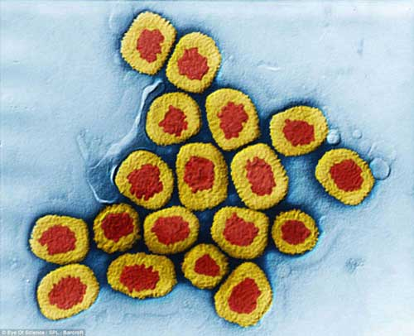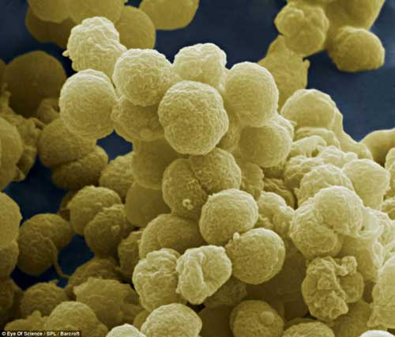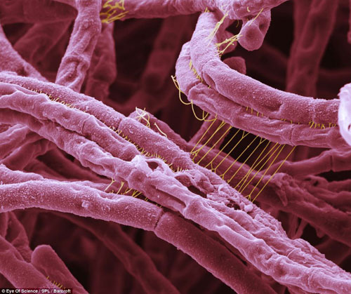

Vi khuẩn đậu mùa Vi khuẩn gây viêm màng não Vi khuẩn gây bệnh than
Hoạt động 3: Ứng dụng cấp số nhân trong vật lý

Hoạt động giáo viên và học sinh | Nội dung ghi bảng
GV: Đưa ra câu hỏi  Giả sử ban đầu có m₀ g nguyên tố phóng xạ X. Sau một chu kì, hai chu kì,…, k chu kì bán rã khối lượng còn lại là bao nhiêu?  HS: Thảo luận tìm câu trả lời  Sau một chu kì bán rã khối lượng còn lại  m = m₀.$\frac{1}{2}$  Sau 2 chu kì khối lượng còn lại :  m = m₀. ${\left(\frac{1}{2}\right)}^{2}$  …..  Sau k chu kì bán rã khối lượng còn lại :  m = m₀.${\left(\frac{1}{2}\right)}^{k}$  GV:Nếu thời gian phân rã t, chu kì phân rã T thì sau thời gian t phân rã khối lượng còn lại là bao nhiêu?  HS: Thảo luận tìm câu trả lời  GV: Yêu cầu học sinh tìm công thức tương tự với số hạt nhân còn lại sau thời gian t phân rã và độ phóng xạ của một mẫu chất phóng xạ còn lại sau thời gian t đó?  HS: Thảo luận tìm công thức  GV: Từ công thức tính độ phóng xạ,  số hạt nhân còn lại của mẫu chất  phóng xạ sau thời gian t phân rã, hãy tính t qua các đại lượng còn lại?  (Gợi ý: Lấy ln hai vế) | + Tính khối lượng nguyên tố phóng xạ X còn lại sau k chu kì bán rã  Giả sử ban đầu có m₀ g nguyên tố phóng xạ X.  Sau k chu kì bán rã khối lượng còn lại :  m = m₀.${\left(\frac{1}{2}\right)}^{k}$  Nếu thời gian phân rã t, chu kì phân rã T thì k = $\frac{t}{T}$.  Vậy sau t thời gian phân rã khối lượng còn lại :m = m₀.${\left(\frac{1}{2}\right)}^{\frac{t}{T}}$=m₀. $2^{−\frac{t}{T}}$  Tính số hạt nhân còn lại sau thời gian t phân rã  Giả sử số hạt nhân ban đầu N₀  Số hạt nhân còn lại : N = N₀.$2^{−\frac{t}{T}}$  Tính độ phóng xạ của mẫu chất phóng xạ còn lại sau thời gian t phân rã  H = H₀.$2^{−\frac{t}{T}}$  Xác định tuổi của mẫu vật có chứa chất phóng xạ  N = N₀.$2^{−\frac{t}{T}}$$⇒t=\frac{T\text{.}\text{ln}\frac{N_{0}}{N}}{\text{ln}2}$  H = H₀.$2^{−\frac{t}{T}}$$⇒t=\frac{T\text{.}\text{ln}\frac{H_{0}}{H}}{\text{ln}2}$
GV: Giới thiệu hình ảnh một số nhà khoa học trong nghành vật lý hạt nhân

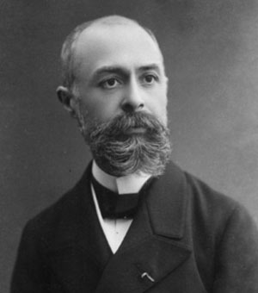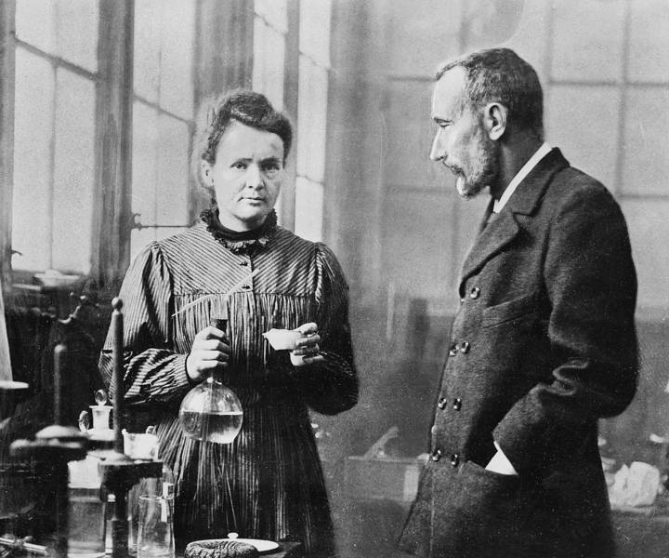
1898 Pierre Curievà Marie Curie(Pháp) khám phá ra Polonium và Radium

1896 Henri Becquerel (Pháp) phát hiện tia Gamma từ muối uranium

GV: chia học sinh thành 4 nhóm hoạt động.  GV: Yêu cầu học sinh nhắc lại công thức tính số hạt nhân Ra ban đầu  Học sinh thảo luận tìm lời giải.  Học sinh thảo luận tìm kết quả.  Câu hỏi liên hệ: Hãy nêu một số ứng dụng của các tia phóng xạ mà em biết?  GV: Giới thiệu cho học sinh một số ứng dụng: Y học, công nghiệp, sinh học, địa chất…. | Bài 3: Hạt nhân ${}_{\text{88}}^{\text{224}}{}$Ra phóng ra một hạt$α$, một photon $γ$ và tạo thành ${}_{Z}^{A}{}$X. Một nguồn phóng xạ${}_{\text{88}}^{\text{224}}{}$Ra có khối lượng ban đầu m₀, sau 14,8 ngày khối lượng của nguồn còn lại 2,24g. Cho biết chu kỳ bán rã của ${}_{\text{88}}^{\text{224}}{}$Ra là 3,7 ngày và số Avôgađrô là N_{A} = 6,02.10²³mol⁻¹  a)Tìm m₀  b) Số hạt nhân ${}_{\text{88}}^{\text{224}}{}$Ra bị phân rã và khối lượng ${}_{\text{88}}^{\text{224}}{}$Ra bị phân rã.  Giải  - Tính m₀ :  Theo công thức m = m₀. $2^{−\frac{t}{T}}$  $⇒$m₀ = m. $2^{\frac{t}{T}}$= 2,24.$2^{\frac{\text{14},8}{3,4}}$=2,24.2⁴ = 35,84g  - Số hạt nhân Ra đã bị phân rã:  $Δ$N = N₀ – N₀.$2^{−\frac{t}{T}}$= N₀.(1- $2^{−\frac{t}{T}}$) =$\frac{m_{0}}{A}\text{.}N_{A}(1−2^{−\frac{t}{T})}$=$\frac{\text{35},\text{84}}{\text{224}}\text{.}6,\text{02}\text{.}{\text{10}}^{\text{23}}(1−2^{−4})=0,\text{903}\text{.}{\text{10}}^{\text{23}}$  (nguyên tử)  Khối lượng Ra bị phân rã:  $Δ$m = m₀ – m₀.$2^{−\frac{t}{T}}$= m₀.(1- $2^{−\frac{t}{T}}$) = 33,6g  Hoặc $Δ$m = m₀ – m = 35,84 – 2,24 = 33,6g  Bài 4(Trắc nghiệm):  Hạt nhân là một chất phóng xạ, nó phóng ra tia có chu kì bán rã là 5730 năm.  a) Sau bao lâu lượng chất phóng xạ của một mẫu chỉ còn bằng 1/8 lượng chất phóng xạ ban đầu của mẫu đó?  b) Trong cây cối có chất . Độ phóng xạ của một mẫu gỗ tươi và một mẫu gỗ cổ đại đã chết cùng khối lượng lần lượt là 0,250 Bq và 0,215 Bq. Xác định xem mẫu gỗ cổ đại đã chết cách đây bao lâu?  A. 1719 năm; 250 năm  B. 5730 năm; 1250 năm  C. 17190 năm; 2500 năm  D. 17190 năm; 1250 năm

GV: Giới thiệu hình ảnh một số ứng dụng của tia phóng xạ trong y học và một số tác hại của tia phóng xạ.

Một số hình ảnh về ứng dụng của chất phóng xạ trong y học

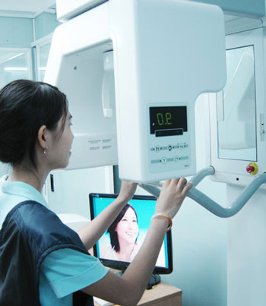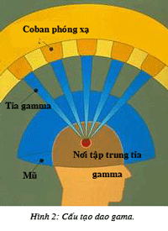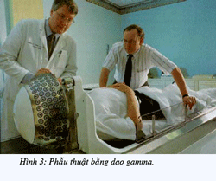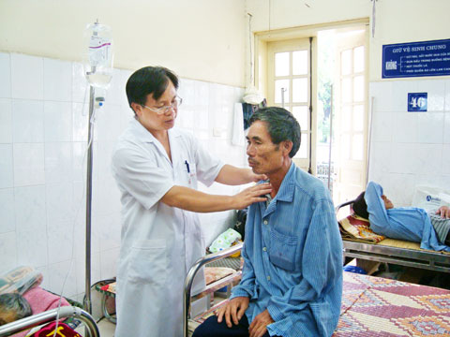

Chụp X quang Chụp cắt lớp Phẫu thuật Giảm đau

Một số hình ảnh về tác hại của chất phóng xạ

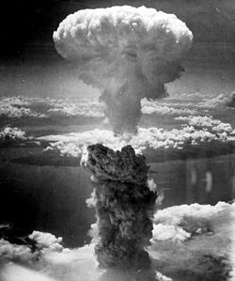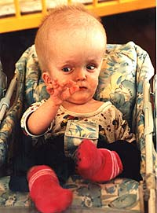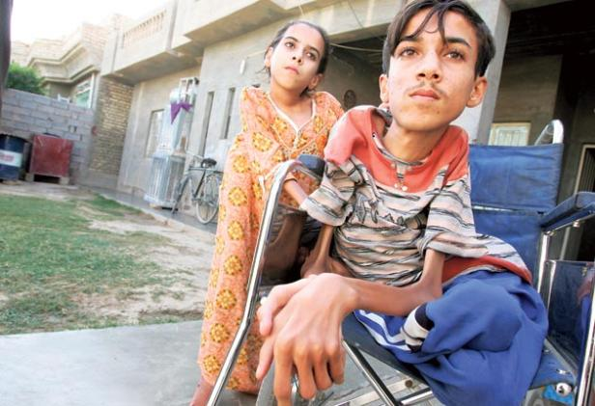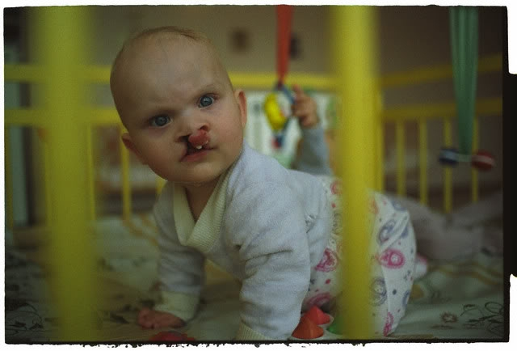
Bom nguyên tử Mỹ ném xuống Nhật 1945
Chất phóng xạ gây dị tật cơ thể

Hoạt động 4: Ứng dụng cấp số nhân trong thực tế

GV: Hướng dẫn hs tìm lời giải  ? Diện tích các mặt sàn có mối liên hệ gì?  ? Tổng diện tích?  ? Diện tích mỗi viên gạch là bao nhiêu?  30x30=900cm²=0,09m²  ? Tìm số lượng gạch cần thiết?  @HS: Suy nghĩ theo nhóm trả lời.  @HS: Suy nghĩ cử đại diện trả lời.  GV: Chiếu đáp án lên máy chiếu, kiểm tra bài làm của HS.  GV(liên hệ): Trong thực tế xây dựng, có thể viên gạch hoa được cắt ra nên ta nên mua số lượng nhiều hơn số liệu tính toán chẳng hạn mua 280 viên. Qua bài tập chúng ta thấy được tầm quan trọng của việc học toán để giải quyết các tình huống thực tế. | Bài 5: Người ta dự định xây một tòa tháp 11 tầng tại một ngôi chùa nọ, theo cấu trúc mặt sàn của tầng trên bằng nửa diện tích mặt sàn tầng dưới, biết diện tích mặt đáy tháp là 12,28m². Hãy giúp các bậc thầy nhà chùa ước lượng số gạch hoa cần dùng để lát nền nhà. Để cho đồng bộ các nhà sư yêu cầu nền nhà phải lát gạch cỡ 30x30cm.  Giải: Tổng diện tích các sàn là tổng cấp số nhân có:  $\begin{aligned}u=\text{12},\text{28},q=\frac{1}{2}⇒S_{\text{11}}=u_{1}\frac{1−q^{\text{11}}}{1−q} \\ \text{24},\text{548}(m^{2})\end{aligned}$  Số lượng gạch : N=24,548:0,09  273(viên)

Hoạt động 5: Ứng dụng cấp số nhân trong Địa lý

Hoạt động giáo viên và học sinh | Nội dung ghi bảng
GV: Đưa ra bài tập 6  GV: Dẫn dắt học sinh tìm lời giải  - Tìm công thức tính số dân sau một năm , hai năm,…, n năm. Từ đó suy ra số dân sau 20 năm.  HS: Thảo luận tìm lời giải  GV: Chiếu đáp số cho học sinh đối chiếu.  Liên hệ thực tế: Yêu cầu học sinh phân tích: Dân số đông và những mặt tích cực, tiêu cực | Bài 6: Dân số Việt Nam năm 2015: 92 triệu người. Tỉ lệ tăng dân số tự nhiên là: 1,27%.Nếu tỉ lệ tăng dân số không đổi. Dân số Việt Nam sau 20 năm nữa là bao nhiêu?  Giải: Gọi số dân Việt Nam năm 2015 là  U1 = 92 triệu người  Sau một năm số dân là:  U2 = U1 + U1.0,0127 = U1.(1,0127) (triệu)  Sau hai năm số dân là:  U3 = U2 + U2.0,0127 = U2.(1,0127) (triệu)  Sau 3 năm số dân là  U4 = U3.(1,0127) (triệu) ……………  Số dân sau n năm là: Un + 1  Số dân ở các năm liên tiếp tương ứng là các số hạng trong dãy số tạo thành cấp số nhân có U1 = 92 tr và công bội q = 1,0127.  Vậy sau 20 năm số dân là:  U21 = U1.q²⁰ = 92.(1,0127)²⁰ 118,4(tr)

Giáo viên đưa ra một số hình ảnh về những mặt tích cực, tiêu cực của dân số đông
Dân số đông và những mặt thuận lợi của nó

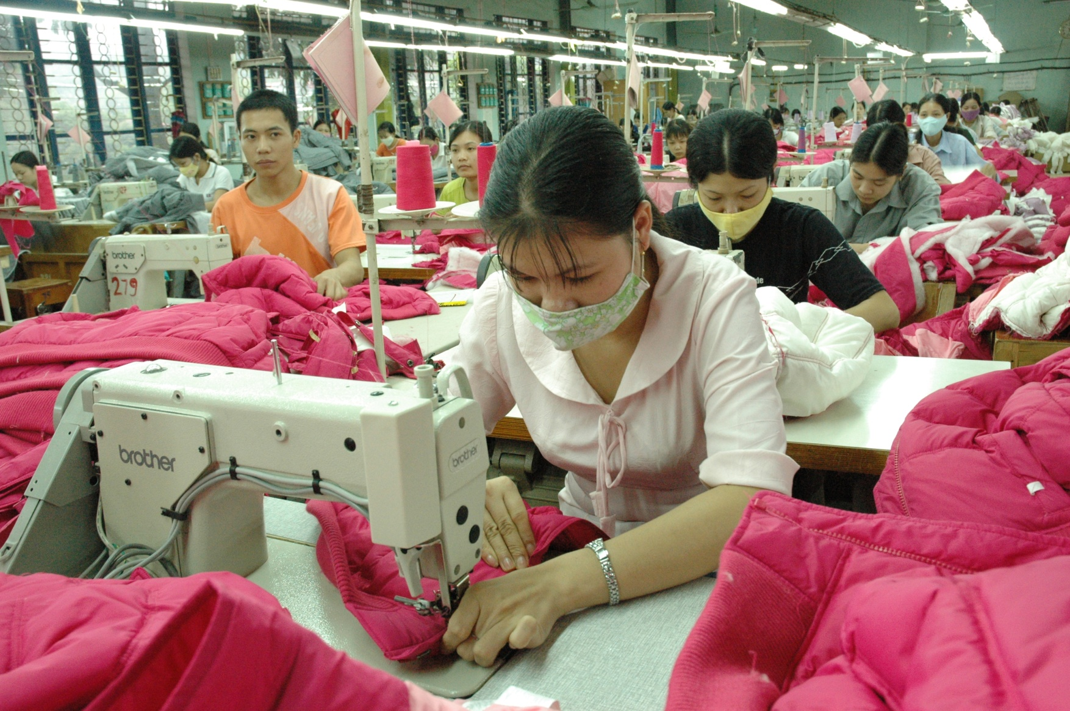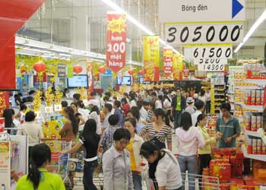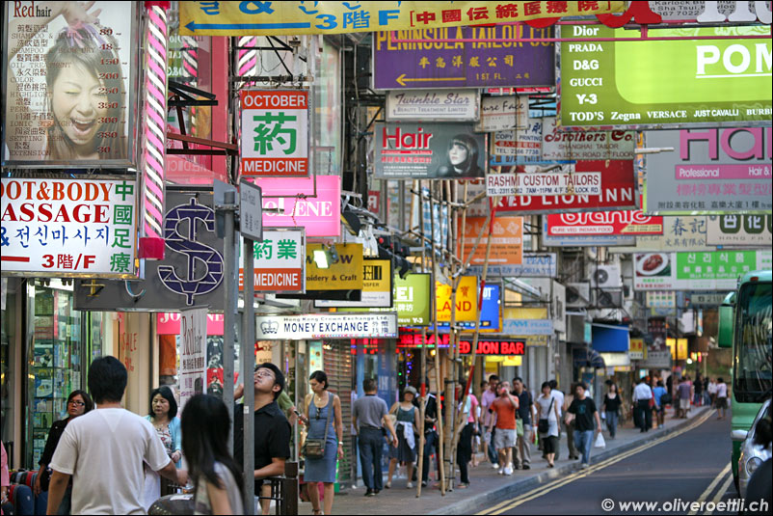

Ảnh hưởng tiêu cực

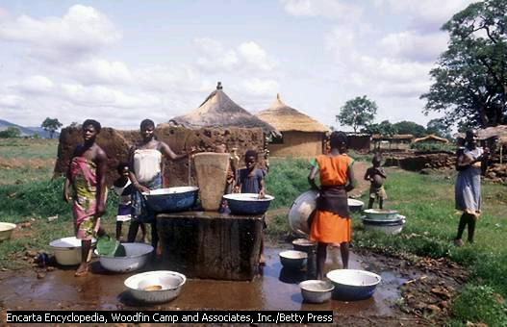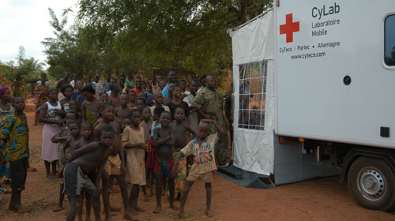

Thiếu nước sạch Nghèo đói, bệnh tật

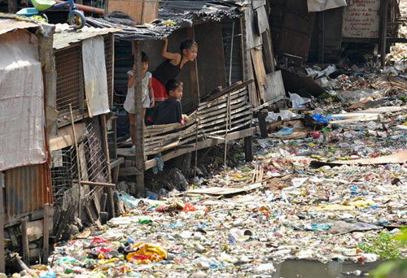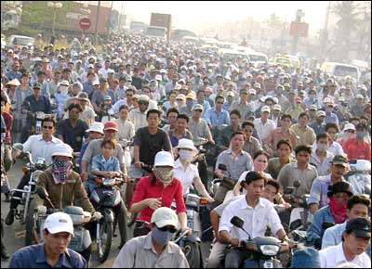
Ô nhiễm môi trường Tắc đường

4.Củngcố:
Em đã học những gì trong bài học hôm nay ?
Gv chốt lại kiến thức.
Sơ đồ tư duy tổng hợp kiến thức, nội dung bài học
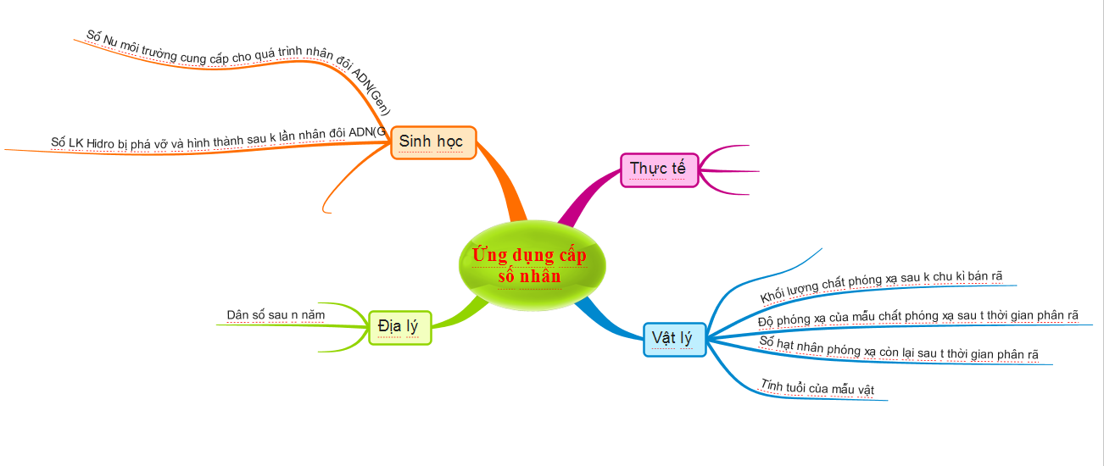

5. Bài tập về nhà :
Bài 1:Tương truyền có một nhà toán học đến gặp một nhà tỉ phú và đề nghị được “bán” tiền cho ông ta theo cách sau: Liên tục trong 30 ngày, mỗi ngày nhà toán học “bán” cho nhà tỉ phú 10 triệu đồng với giá 1 đồng ở ngày đầu tiên. Kể từ ngày thứ hai trở đi, mỗi ngày nhà tỉ phú phải mua với giá gấp đôi giá của ngày hôm trước. Không một chút đắn đo, nhà tỉ phú đồng ý ngay tức khắc vì ông nghĩ rằng ông có cơ hội hốt tiền mà có nằm mơ cũng không thấy.
Nhà tỉ phú có lời hay không trong cuộc mua bán kì lạ này?
Bài 2: Đầu mùa thu hoạch xoài, một bác nông dân đã bán cho người thứ nhất, nửa số xoài thu hoạch được và nửa quả, bán cho người thứ hai nửa số còn lại và nửa quả, bán cho người thứ ba nửa số xoài còn lại và nửa quả v.v... Đến lượt người thứ bảy bác cũng bán nửa số xoài còn lại và nửa quả thì không còn quả nào nữa.
Hỏi bác nông dân đã thu hoạch được bao nhiêu quả xoài đầu mùa?
Bài 3: Một Gen có chiều dài 5270A⁰. Gen nhân đôi 5 lần. Tính số Nucleotit môi trường cần cung cấp cho quá trình nhân đôi của Gen.
Bài 4: Gen có chiều dài 2550A⁰ có 1900 liên kết H. Gen bị đột biến them một cặp A – T. Tính số lượng từng loại Nucleotit môi trường cần cung cấp cho Gen tự sao 4 lần.
Bài 5: Để xác định tuổi một ngôi mộ cổ, các nhà khảo cứu đã lấy một mẩu nhỏ ở quan tài và đo độ phóng xạ được 0,15 Bq. So sánh với một mẩu gỗ cùng khối lượng, cùng loại vừa mới hạ, độ phóng xạ đo được là 0,25 Bq. Xác định tuổi của ngôi mộ cổ. Biết chu kì bán rã là 5570 năm.

KIỂM TRA ĐÁNH GIÁ KẾT QUẢ HỌC TẬP
Cho học sinh làm bài kiểm tra trắc nghiệm trong thời gian 10’- Mỗi câu 2 điểm
Đề bài:
Câu 1: Một gen nhân đôi đã sử dụng của môi trường 42300Nu. Các gen con được tạo ra chứa 45120Nu. Số lần nhân đôi của gen nói trên là:
A.4 lần B.6 lần C.7lần D. 5 lần

Câu 2: Một gen nhân đôi 1 lần và sử dụng của môi trường 2400Nu, trong đó có 20% Ađênin. Số liên kết H có trong mỗi gen con được tạo ra là:
A. 2310(lk) B.1230(lk) C.2130(lk) D. 3210(lk)

Câu 3: Một ngôi mộ cổ vừa mới khai quật. Một mẫu ván quan tài của nó chứa 50g cacbon có độ phóng xạ là 457 phân rã/phút (chỉ có 14C là phóng xạ). Biết rằng độ phóng xạ của cây cối đang sống vào khoảng 3000 phân rã/phút tính trên 200g cacbon. Chu kì bán rã của C14 khoảng 5600 năm.Tuổi của ngôi mộ cổ đó cỡ bao nhiêu năm?
A. 9190 năm. B. 15200 năm. C. 2200 năm. D. 4000 năm

Câu 4: Chất phóng xạ pôlôni phóng ra tia và biến đổi thành chì . Hỏi trong 0,168g pôlôni có bao nhiêu nguyên tử bị phân rã sau 414 ngày đêm và xác định lượng chì tạo thành trong khoảng thời gian nói trên. Cho biết chu kì bán rã của Po là 138 ngày
A. 4,21.10¹⁰ nguyên tử; 0,144g B. 4,21.10²⁰ nguyên tử; 0,144g
C. 4,21.10²⁰ nguyên tử; 0,014g D. 2,11.10²⁰ nguyên tử; 0,045g

Câu 5: Dân số Thanh Hóa năm 2015: 3,4 triệu người. Tỉ lệ tăng dân số tự nhiên là: 1,2%.Nếu tỉ lệ tăng dân số không đổi. Dân số Thanh Hóa sau: 15 năm nữa là bao nhiêu?
A.3,8(tr) B.4,2(tr) C.4,1(tr) D.4,0(tr)

2.4. Hiệu quả của sáng kiến kinh nghiệm:
Sau khi tiến hành 2 tiết hoạt động ngoại khóa cho học sinh lớp 12B8 của trường, tôi đã tiến hành kiểm tra đánh giá kết quả học tập của các em.
Kết quả kiểm tra: Loại trung bình: 13 HS ( 27,6 %)
Loại Khá: 19 HS (55,1%)
Loại giỏi: 15 HS (17,3% )
Chúng tôi đã thực hiện thử nghiệm dạy học tích hợp đối với bộ môn Toán nói chung và “Cấp số nhân” nói riêng đối học sinh lớp 12B8 năm học 2015- 2016 đã đạt kết quả rất khả quan. Trong tiết học, học sinh rất hứng thú với nội dung của bài, tích cực hoạt động cá nhân, hoạt động nhóm để tìm kiếm kết quả, tìm kiếm thông tin bổ sung cho nội dung của bài học. Việc tích hợp kiến thức liên môn giúp các em học sinh không chỉ giỏi một môn mà cần biết kết hợp kiến thức các môn học lại với nhau để trở thành một con người phát triển toàn diện. Đồng thời việc thực hiện những sản phẩm này sẽ giúp người giáo viên không ngừng trau dồi kiến thức của các môn học khác để dạy bộ môn mình tốt hơn, đạt hiệu quả cao hơn.

3. KẾT LUẬN, KIẾN NGHỊ:
Việc áp dụng kiến thức liên môn là một nội dung phong phú, để sử dụng được phương pháp này cho phù hợp với đặc điểm từng môn học đòi hỏi người giáo viên cần có kiến thức và thời gian nghiên của bài dạy để phù hợp với nội dung của bài. Với học sinh, các kiến thức liên môn áp dụng trong bài học sẽ tạo hứng thú cho các em để các em vừa hiểu được nội dung bài học lại vừa hiểu thêm những kiến thức của các môn học khác, đồng thời có thể vận dụng các kiến thức đó để giải quyết các vấn đề trong thực tiễn, từ đó các em phát triển toàn diện hơn về mọi mặt.
Phương pháp dạy học tích hợp liên môn không phải là mới, nhưng nếu biết vận dụng hợp lý, người giáo viên sẽ làm cho bài giảng thêm sinh động, có tính hấp dẫn với học sinh. Qua kết quả thực nghiệm của bản thân, tôi thấy vận dụng nguyên tắc liên môn trong dạy học Toán theo phương pháp tích hợp đã kích thích hứng thú học tập trong học sinh, giúp các em lĩnh hội bài tốt nhằm nâng cao hiệu quả của bài học. Việc vận dụng phương pháp trên kết hợp với các hình thức dạy học tích cực khác sẽ làm học sinh thêm yêu thích môn Toán làm cho bộ môn này không còn khô khan, mang tính hàn lâm và trở nên dễ tiếp cận với học sinh.
Tôi và đồng nghiệp đã rất nỗ lực để xây dựng các bài học có nội dung tích hợp, tuy nhiên không khỏi còn có nhiều thiếu sót. Rất mong được sự góp ý của các thầy cô để bài giảng được hoàn thiện hơn.
Tôi xin chân thành cảm ơn!
XÁC NHẬN CỦA THỦ TRƯỞNG ĐƠN VỊ | Hoằng Hóa ngày 24 - 5 - 2016  Tôi xin cam đoan đây là SKKN của mình viết, không sao chép nội dung của người khác.  Người viết  Hà Thị Thảo

